**MNO需求设计文档**

目录

1. 需求场景描述 5

1.1 针对已购买服务无忧的车主 5

1.2 针对没有购买服务无忧的车主 7

2. MNO系统需求说明 8

2.1 基础监控功能 8

2.2 商品中心 9

2.3 订购中心 9

2.4 支付 11

2.5 电子发票 11

2.6 销户功能 11

2.7 换卡功能 12

2.8 报表功能 13

2.9 话单入库性能优化 15

2.10 数据话单采集优化 15

2.11 语音话单采集优化 15

2.12 短信话单采集优化 16

2.13 集群架构调整 16

2.14 实名制认证 16

2.15 实名制解绑 16

2.16 测试期转正（激活）优化 17

2.17 TSP/SPM接口功能优化 17

2.18 运营优化 17

# 需求场景描述

1.1 针对已购买服务无忧的车主

1. 可以使用如下应用以及除此以外的如地图、天气预报等基础应用：

* QQ音乐绿钻车载豪华版
* 喜马拉雅
* 考拉FM
* 爱奇艺
* 路书
* Wifi热点移动数据上网(指用户使用手机连接车机，使用车机端的数据流量实现手机联网、使用手机上的APP应用等)

1. 数据流量

* 以上列出的应用的包月数据流量包为：7G/月/车(当月有效，不累计到下月)
* 用户可以在手机APP/车机屏查询当月已消耗流量/剩余流量
* 剩余500M/0MB时提醒用户所剩流量并提示可以购买流量包
* 包月流量用完后，以上列出的应用不可使用；用户欲继续使用时，提醒用户没有流量并提示可以购买流量包
* 其他基础应用无流量限制，要保证使用（总量不超过8G）

1. 价格规则(暂定，待与第三方合作方案确定后再商定最终定价)

* 针对收费应用，如果需要额外购买数据流量包，价格规则如下：
* ￥6元/100M
* ￥20元/500M
* ￥30元/1G
* 使用期限均为自订购之日起，至订购日所在月的月底清零。

1. 订购流程

如果车主需要购买额外的数据流量包，订购流程如下：

* 订购方式：
* 手机APP——车主通过手机App可以为与自己有关联的车辆购买流量包，暂不支持为其他车辆购买
* 车机屏——任何人均可通过车机屏为该车购买流量包
* 订购流程：
* 车主：选择购买流量包(车机屏)/选择进入惊喜(商城)(手机APP)→选择相应流量包→选择确定→提示车主新购买的流量包有效期为立即生效----当月月底→选择支付方式(积分/微信/支付宝)→完成支付→(待后台完成增加流量包后)提示所购流量包已完成→查看剩余流量
* 后台：待车主完成支付后→为车主关联的车辆增加相应的流量包数据

1. 退出

* 月叠加包订购立即生效，并优先服务包使用，不可退出
* 无忧服务包退出下月生效，不可使用数据业务

1.2 针对没有购买服务无忧的车主

1. 不可以使用如下应用，除此以外的基础应用仍可使用

* QQ音乐绿钻车载豪华版
* 喜马拉雅
* 考拉FM
* 爱奇艺
* 路书
* Wifi热点移动数据上网

1. 数据流量

* 没有包月流量，用户可以单独购买数据流量来使用以上应用
* 若用户单独购买数据流量，用户可以在手机APP/车机屏查询当月已消耗流量/剩余流量
* 购买流量用完后，以上应用不可使用；用户欲继续使用时，提醒用户没有流量并提示可以购买流量包
* 其他基础应用无流量限制，要保证使用

1. 订购流程

同上

# MNO系统需求说明

* 1. 基础监控功能

1. 购买无忧服务包

* APN2：15G限制，当APN2使用量达到15G后，发送API到TSP，并关闭APN2通道；
* 如果客户购买运营叠加包，则自动开启APN2，并增加套餐包大小监控
* 每月1号，后台自动重置卡的使用量数据，恢复通信功能

1. 未购买无忧服务包

* 默认每张卡APN2：8G限制，当APN2使用量达到8G后，发送API到TSP，并关闭APN2通道
* 每月1号，后台自动重置卡的使用量数据，恢复通信功能

1. 流量分应用统计

* FOTA:4G
* 天气+导航：2G
* ADAS:2G
* 其他：7G（爱奇艺，QQ音乐，喜马拉雅等所有）
* 运营流量：5G（用于流量运营、库存计算）
* 当对应应用流量使用量达到限制值后，发送API到TSP，由终端侧对应用进行关闭
* 每个应用的区分URL，请参照DPI文档

1. 服务包订购信息获取流程
   * + 1. MNO从KAFKA消息队列中获取订单信息（全量）
       2. 从订单信息中根据订单号，到SPM中查询所有订单详情
       3. 从订单详情中获取期限字段为Y01的订单记录
       4. 从该订单记录中，取得对应的VIN，VID
       5. Vinbom定期同步VIN，VID，ICCID的对应关系到MNO
       6. MNO对订购服务包的ICCID进行标签入库
       7. TSP及SPM可以通过查询API获取服务包的使用情况
   1. 商品中心
2. 产品配置：支持定义套餐产品100MB/月、500MB/月、1G/月、3G/月、5G/月
3. 商品发布：支持产品套餐发布价格定义

* ￥6元/100M
* ￥20元/500M
* ￥30元/1G
  1. 订购中心

**2.4.1 商品订购**

1. 支持按照部门、一级分类、二级分类、运营商、ICCID卡号查询卡号信息，并进行套餐订购操作。

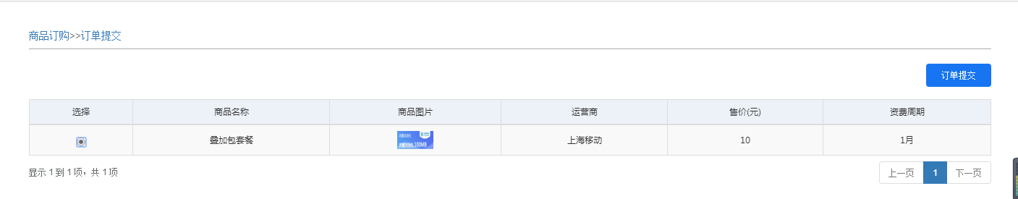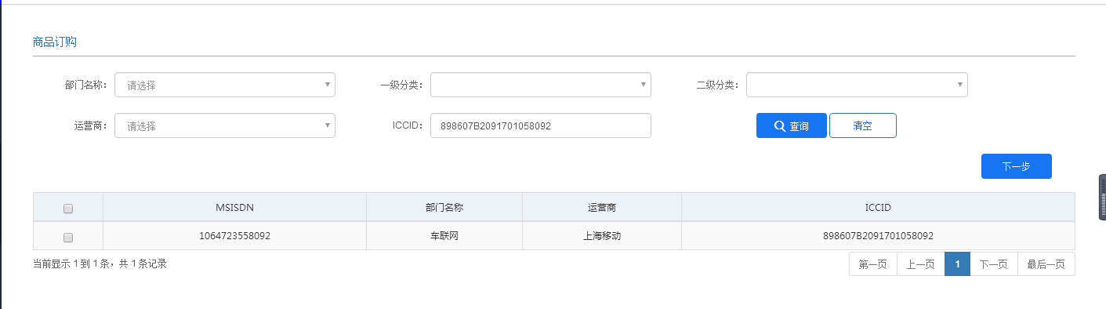

1. 支持对已完成订购记录进行查询。

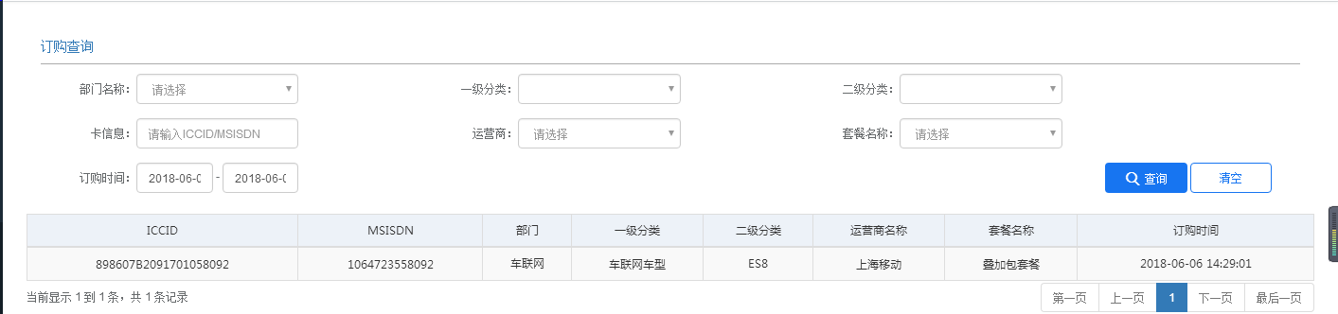

**2.4.2 套餐变更**

1. 支持按照部门、一级分类、二级分类、运营商、ICCID卡号段查询卡号信息，并进行套餐批量变更操作。
2. 支持变更记录批量查询和导出。

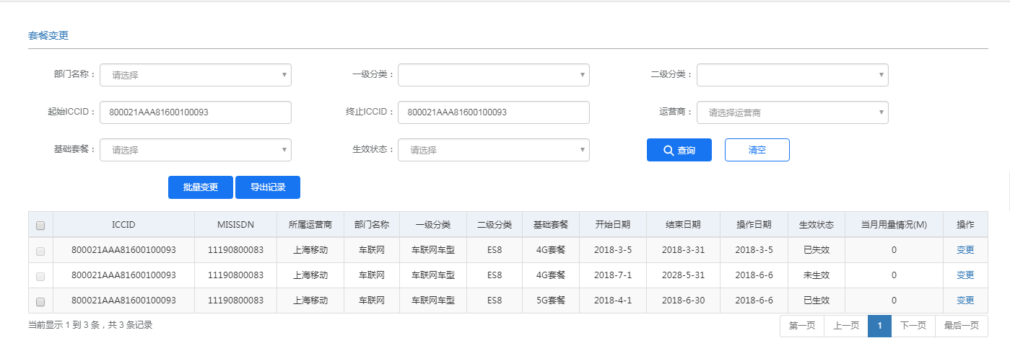

* 1. 支付
* 支付方式

1. 微信支付
2. 支付宝支付
3. 积分支付?

* 支付场景
* MNO系统功能，通过流量运营叠加包订购生成订单后，能够跳转到支付
* APP/商城（通过TSP来调用MNO支付通道）订购流量生成订单后，能够跳转到支付
* MNO将支持二维码传递给TSP，然后传递到APP/商城
* 完成支付，并生成订单
  1. 电子发票

1. 商城订单完成后，可直接电子发票打印（2C），也可通过订单记录查询，进行电子发票打印，支持合计打印，不可二次打印。
2. 开票信息由车主在手机APP端进行填写，并通过TSP传递给MNO
3. MNO账号订单完成后，可直接电子发票打印（2C），也可通过订单记录查询，进行电子发票打印，支持合计打印，不可二次打印。
   1. 销户功能
   2. **销户场景**
4. 车辆报废或者终端损坏，丢失等；
5. 管理员通过卡管平台进行销户操作；
6. 卡管平台后台对用户信息进行销户处理。

**2.8.2 功能描述**

1. 支持按照部门名称，一级分类，二级分类，运营商，生命周期，卡信息，ICCID范围进行查询，并支持销户操作。

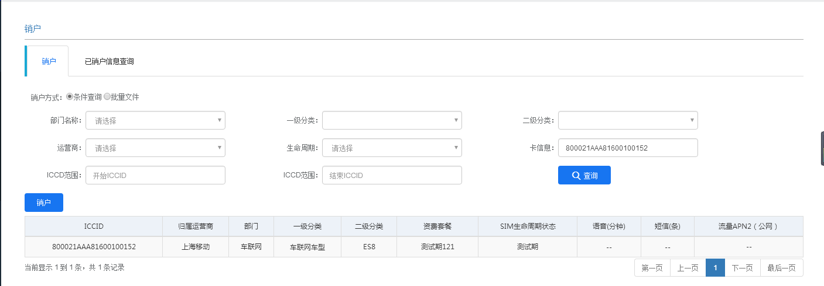

1. 支持已销户信息查询。

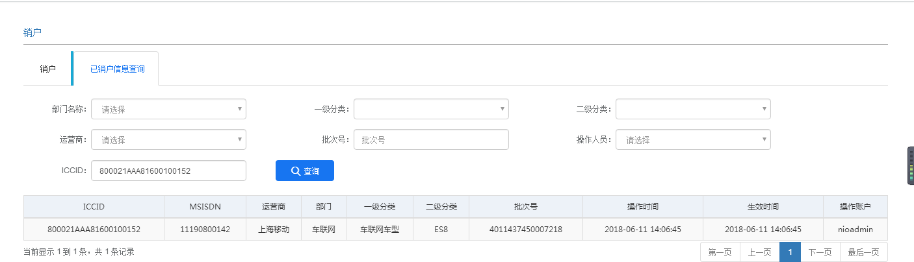

* 1. 换卡功能

**2.9.1 换卡场景**

1. sim卡使用过程出现故障
2. 故障反馈场景包括：t-box安装测试，整车测试，用户使用环节
3. 统一由do进行需求反馈，通过mno系统进行换卡处理

**2.9.2 换卡功能**

1. 支持新旧ICCID的信息查询以及换卡操作；

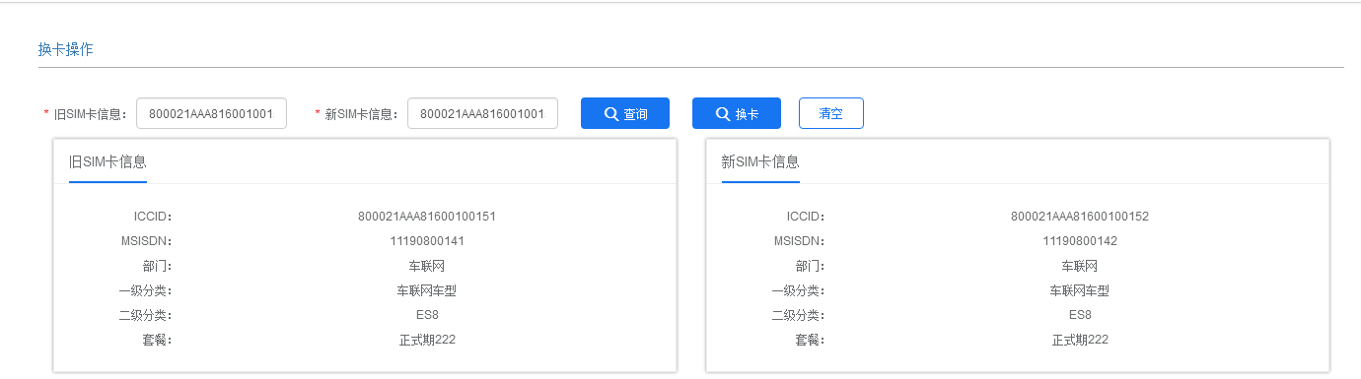

1. 支持换卡记录查询。

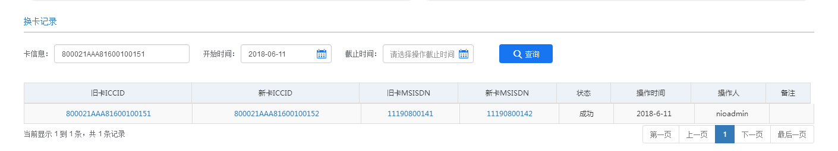

* 1. 报表功能

1. 查询当前卡状态报表

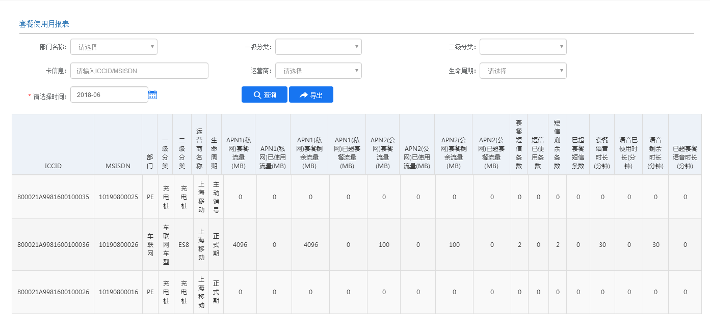

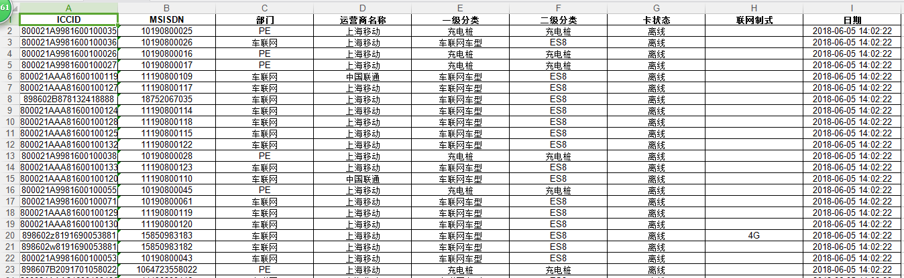

1. 查询套餐使用月报表



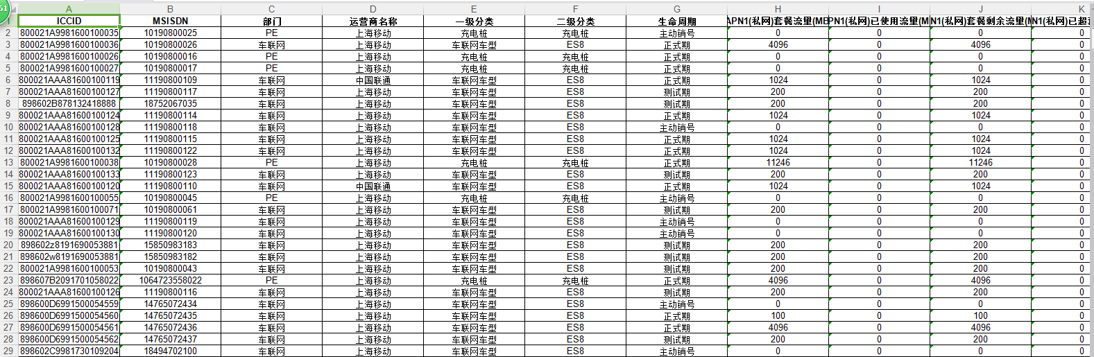

1. 查询套餐使用日报表

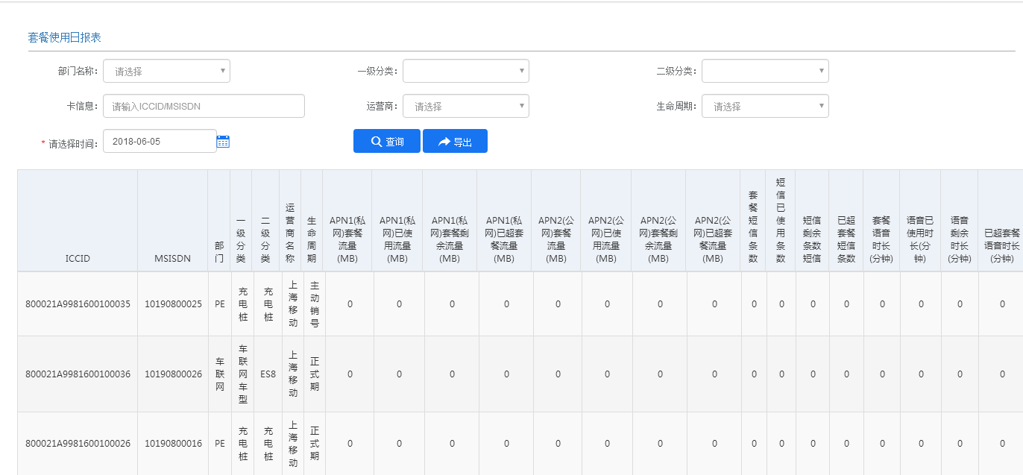

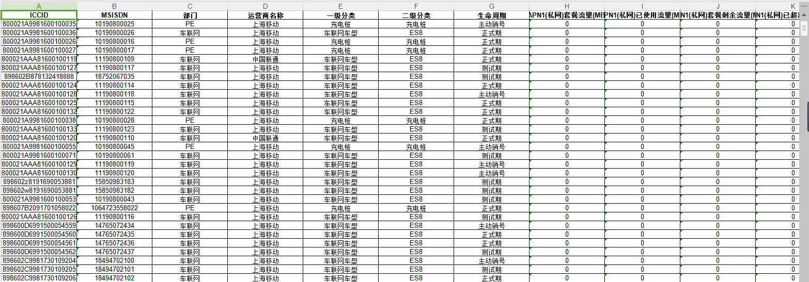

* 1. 话单入库性能优化
* 爱立信的话单传输时间为5分钟/次，mno的话单处理能力在10000条话单，5分钟完成，优化后可满足10万条话单，5分钟内完成
  1. 数据话单采集优化

1、优化flume采集正在传输中的文件异常问题：话单文件较大传输时间过长导致的话单文件采集处理过程中flume异常，修改为flume必须等待文件传输完毕才能处理；

2、处理完的文件按日期备份；

* 1. 语音话单采集优化

1、优化flume采集正在传输中的文件异常问题：话单文件较大传输时间过长导致的话单文件采集处理过程中flume异常，修改为flume必须等待文件传输完毕才能处理；

2、处理完的文件按日期备份；

* 1. 短信话单采集优化

1、优化flume采集正在传输中的文件异常问题：话单文件较大传输时间过长导致的话单文件采集处理过程中flume异常，修改为flume必须等待文件传输完毕才能处理；

2、处理完的文件按日期备份；

* 1. **集群架构调整**

1、将原tomcat、rocketmq、 zookeeper、kafka、storm由单节点调整为多节点；

2、增加redis缓存处理；

* 1. 实名制认证
* 移动通过H5页面集成到终端，客户上传3证信息后，确认认证成功信息反馈到MNO，在同步到TSP
  1. 实名制解绑
* 客户通过实名制终端进行实名制信息解绑，上传新的3证信息后，确认认证成功信息反馈到到MNO，在同步到TSP
  1. 测试期转正（激活）优化
* 目前运营商针对单卡有测试期使用量最大值关闭功能限制，调整MNO测试期转正策略，当测试期中的SIM卡使用量大于100MB时，自动发起测试期转正式期操作，避免测试期超套导致sim不能正常上网
  1. TSP/SPM接口功能优化

1. 用户侧流量使用告警接口
2. 20G使用量告警
3. 用户侧使用流量信息查询
4. 获取服务包订购信息接口
   1. 运营优化
      1. **首页优化：**
5. ES8连接数、充电桩连接数显示
6. ES8流量使用量、充电桩流量使用量、本月增量、环比增加显示
7. ES8当月短信使用量、ES8当月语音使用量、充电桩当月短信使用量、充电桩当月语音使用量显示
8. APN1使用总量、ES8APN1使用总量、充电桩APN1使用总量、其他APN1使用总量、本月增量、环比增加显示
9. APN2使用总量、ES8APN2使用总量、充电桩APN2使用总量、其他APN2使用总量、本月增量、环比增加显示
10. 生命周期显示，ES8测试期卡号数量、ES8正式期卡号数量、充电桩正式期卡号数量、充电桩沉默期卡号数量显示
11. 在线总数、ES8在线数量、充电桩在线数量、其他在线数量、ES8离线数量、充电桩离线数量、其他离线数量显示
12. 月变化走势图显示，连接数、流量使用量、APN1使用量、APN2使用量、API调用接口显示
13. 应用消费TOP3显示

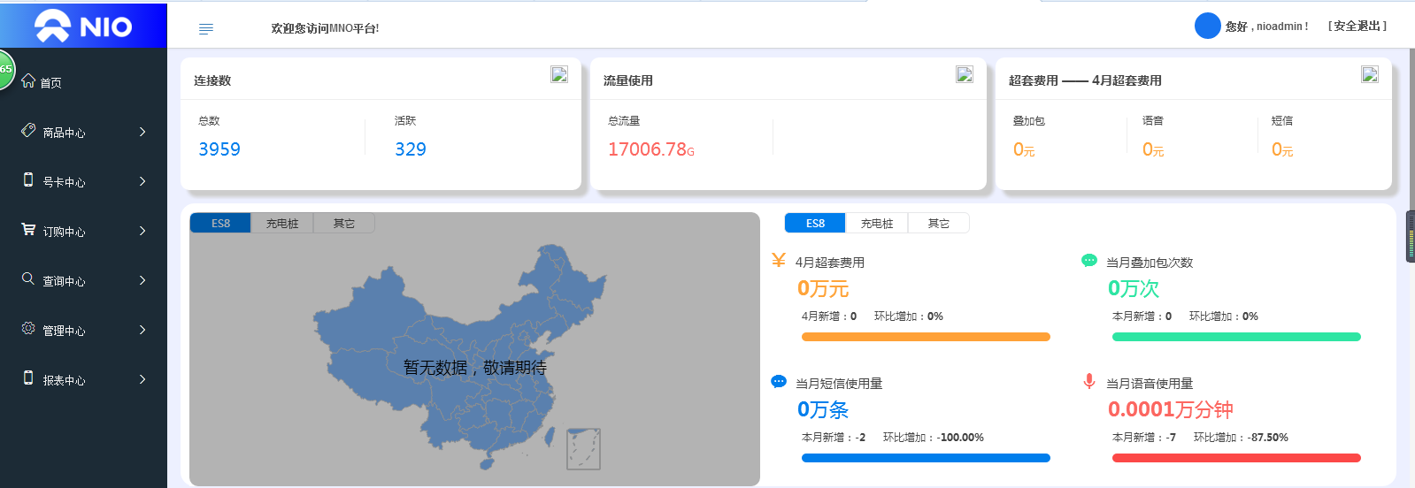

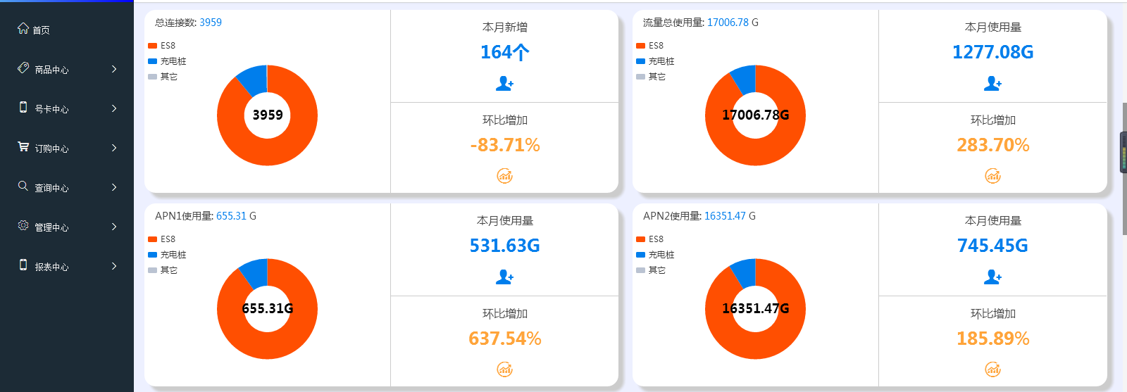

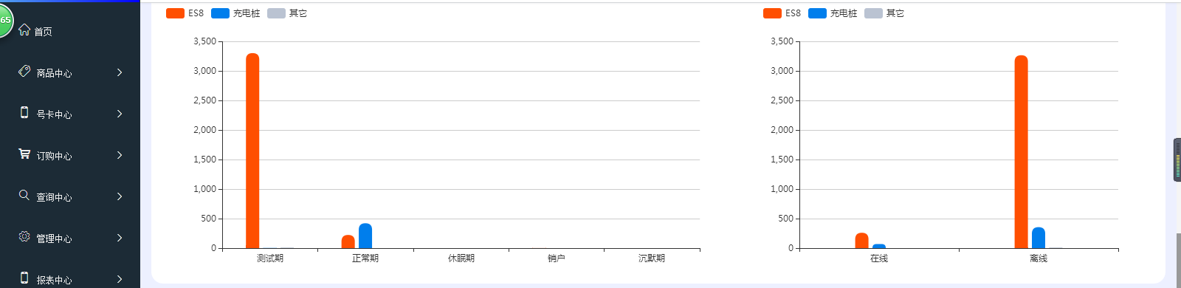

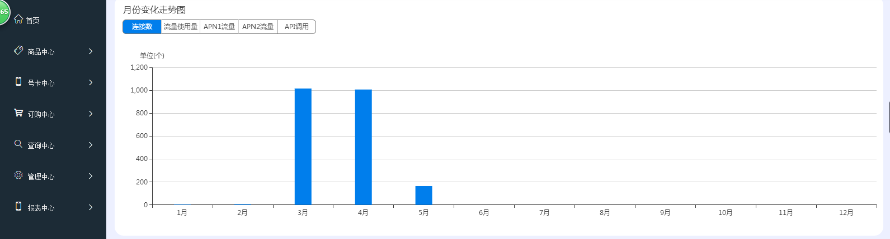

* + 1. **号卡中心优化**

1. 卡号录入：支持根据模板将卡号批量录入MNO平台

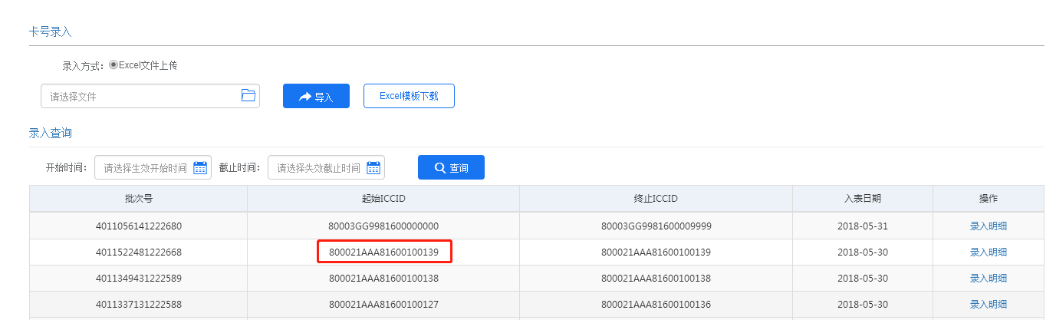

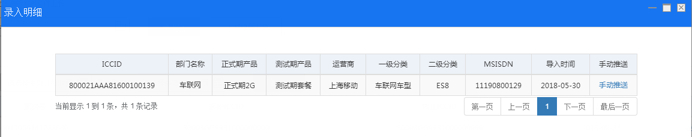

1. 卡号激活：支持卡号激活功能

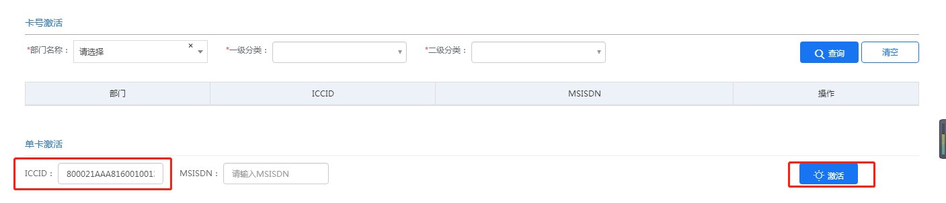

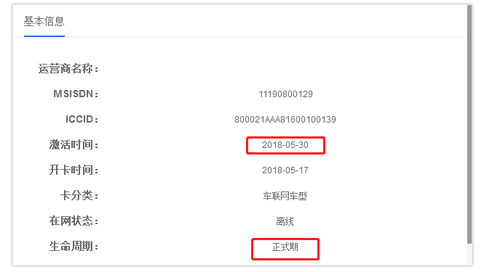

1. 服务变更：开启或关闭对应服务状态，包括APN1开/关、APN2开/关、语音开/关、短信开/关

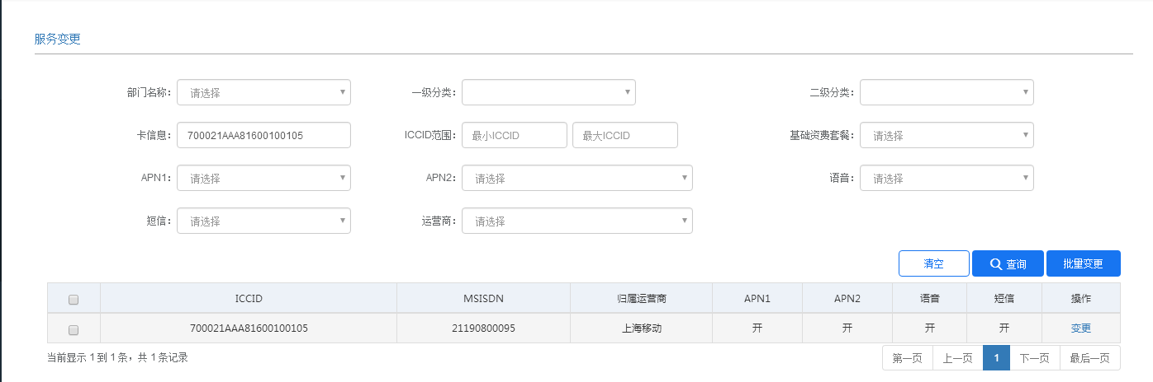



* + 1. **查询中心优化**
       1. 单卡流量查询：查询单卡卡号对应的流量使用情况

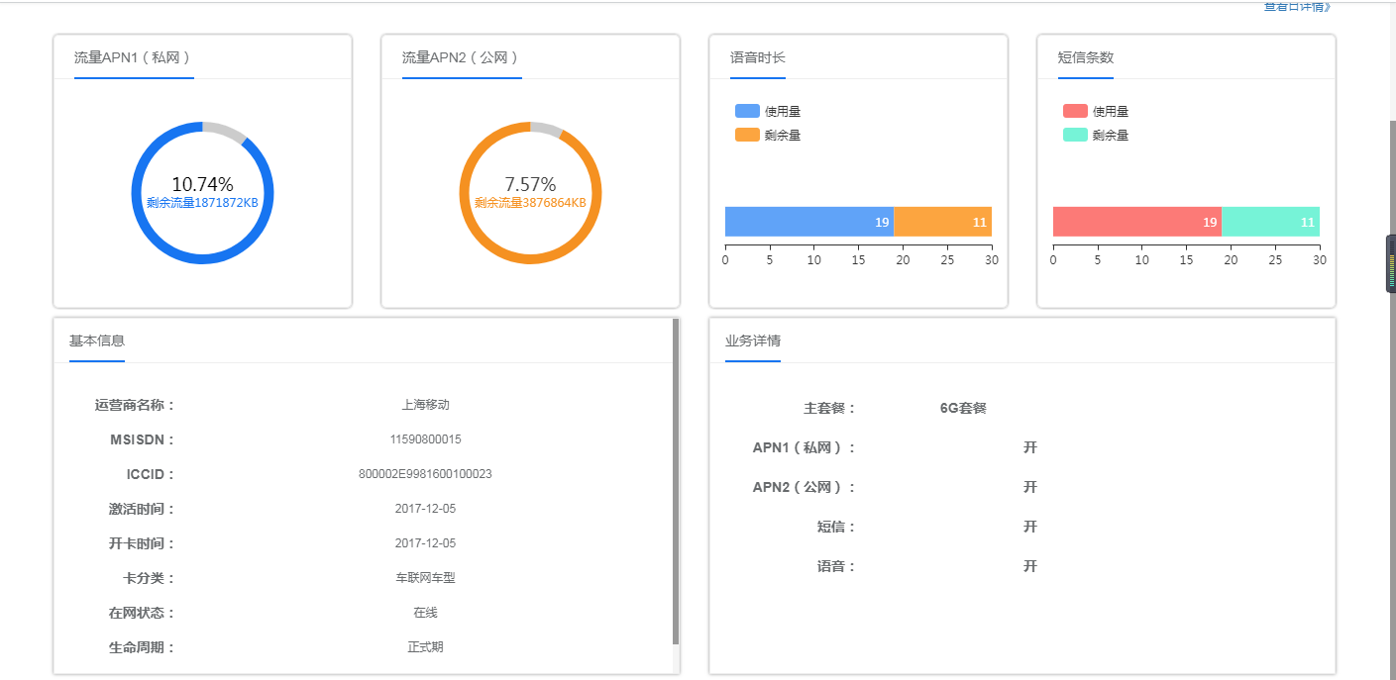

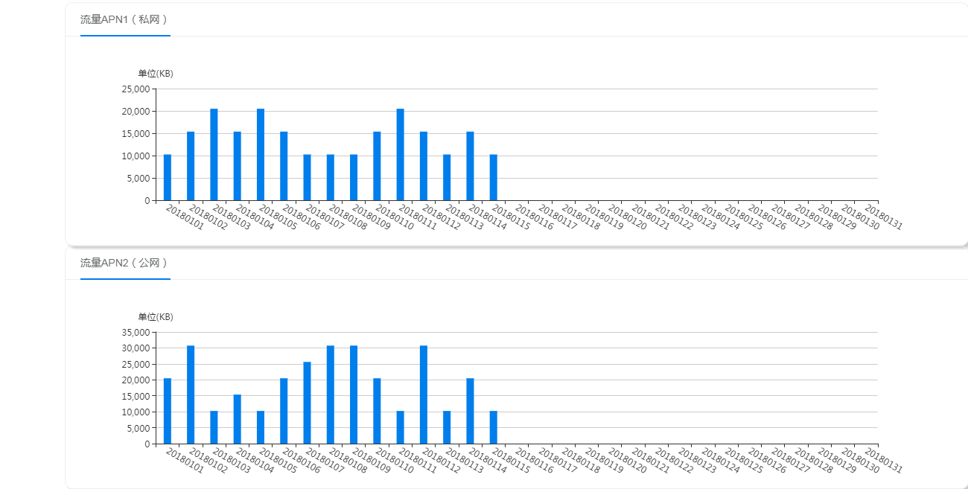

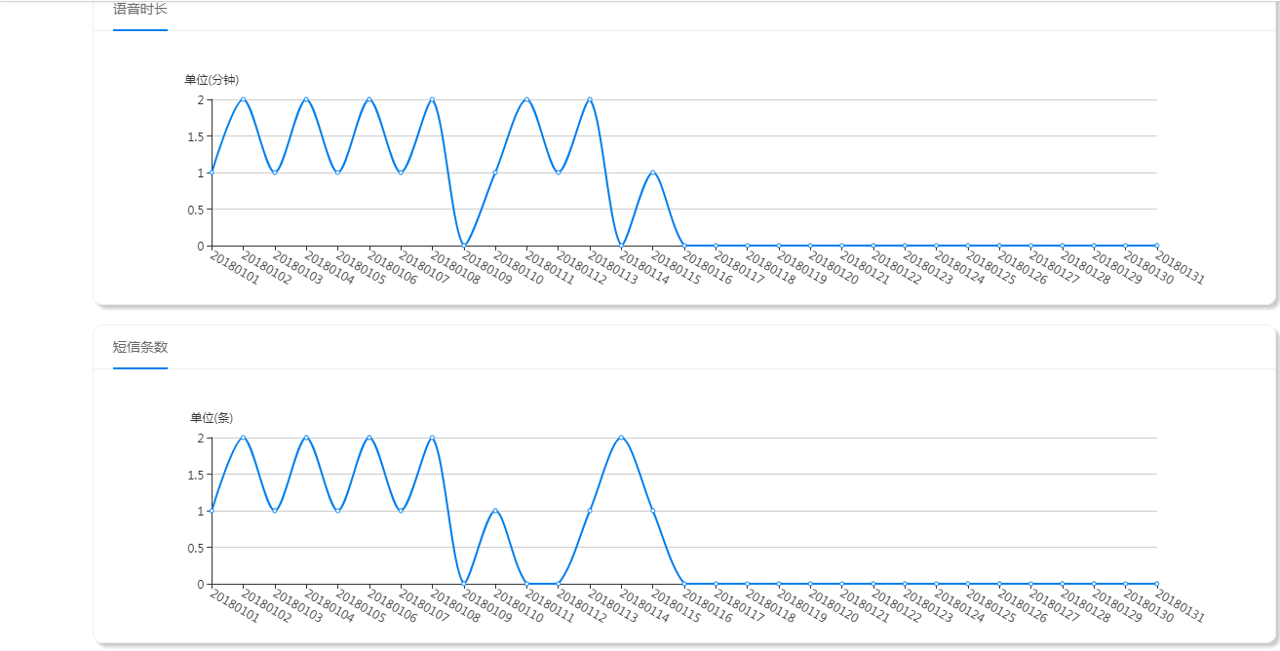

1. 流量池查询： 查询卡号对应的流量池信息。

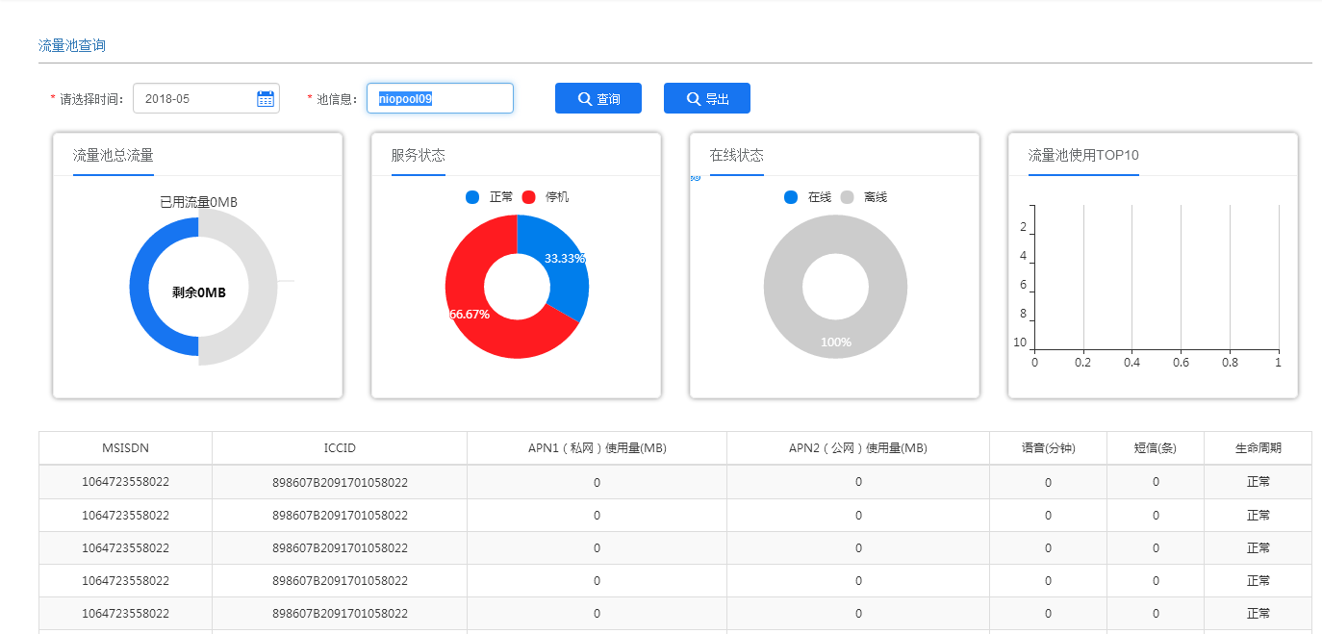

1. 综合查询： 查询卡号的基本信息

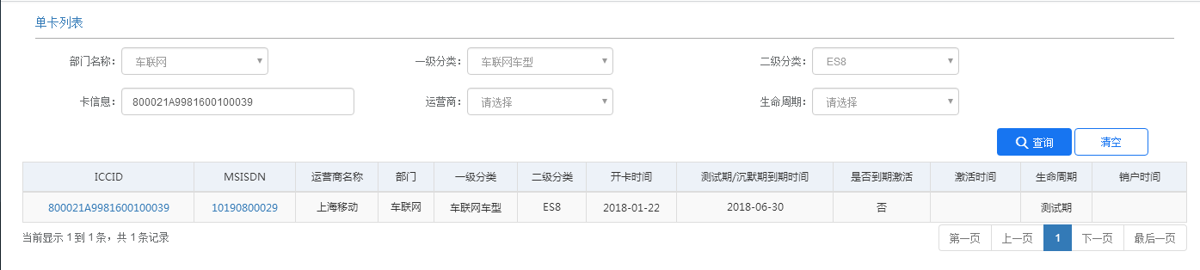

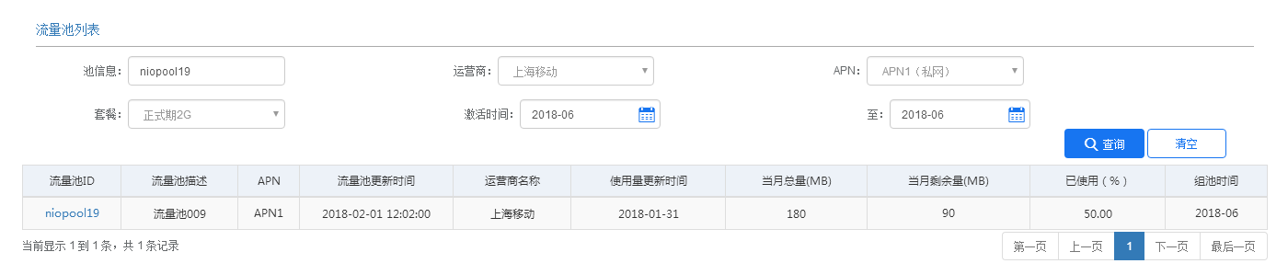

1. 订购查询： 查询卡的订购信息。

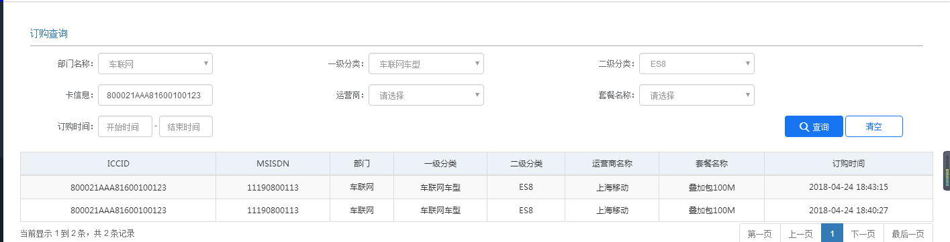

* + 1. **管理中心优化：**
       1. 账号管理： 对登录账号进行管理操作。

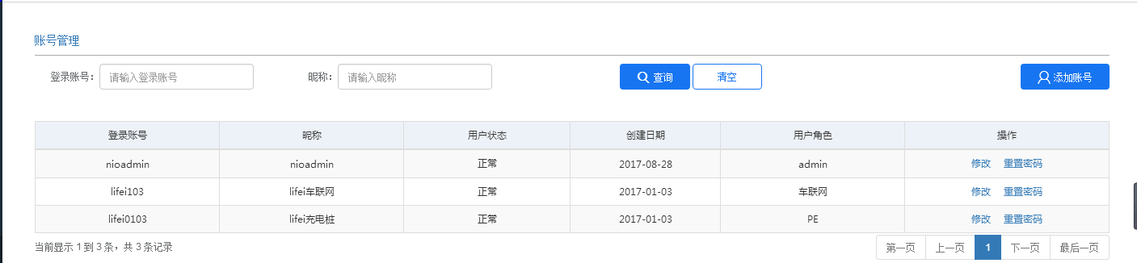

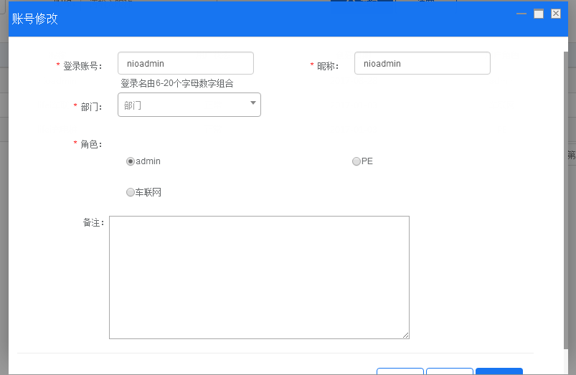

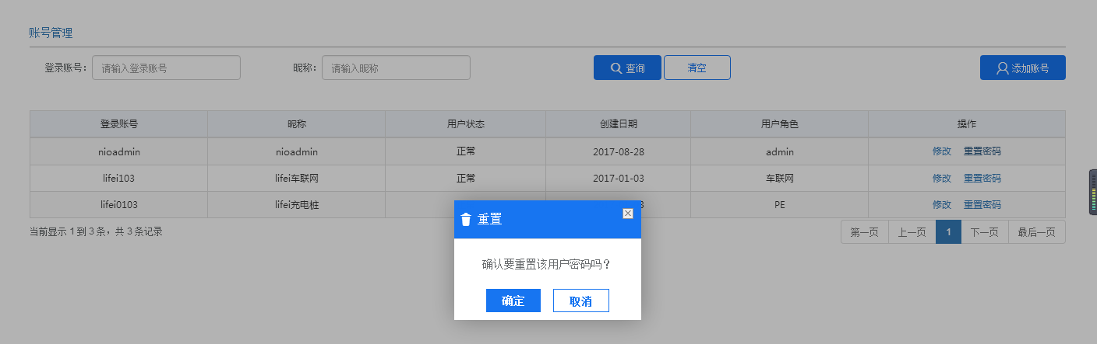

* + - 1. 角色管理：支持对不同的角色赋予不同的访问权限；

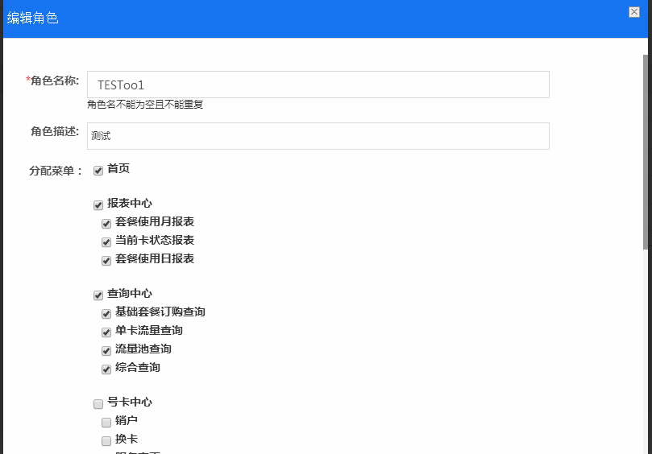

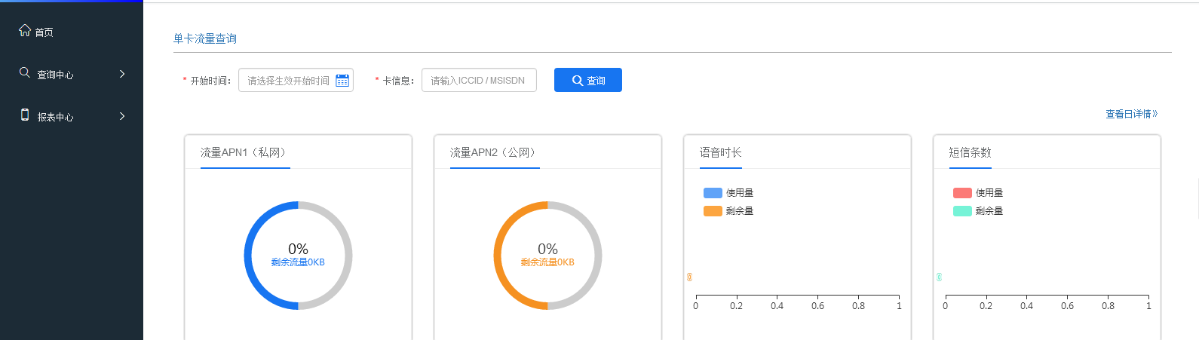

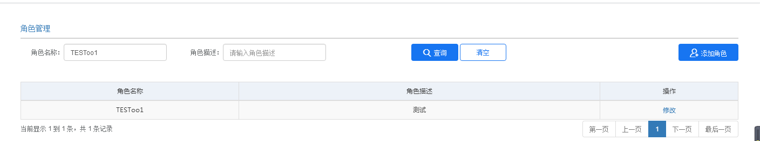

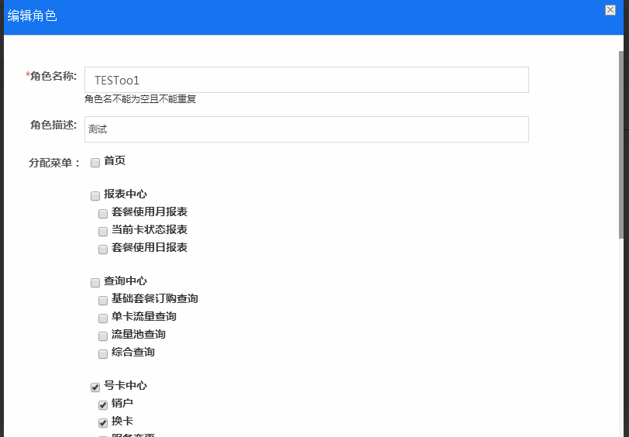

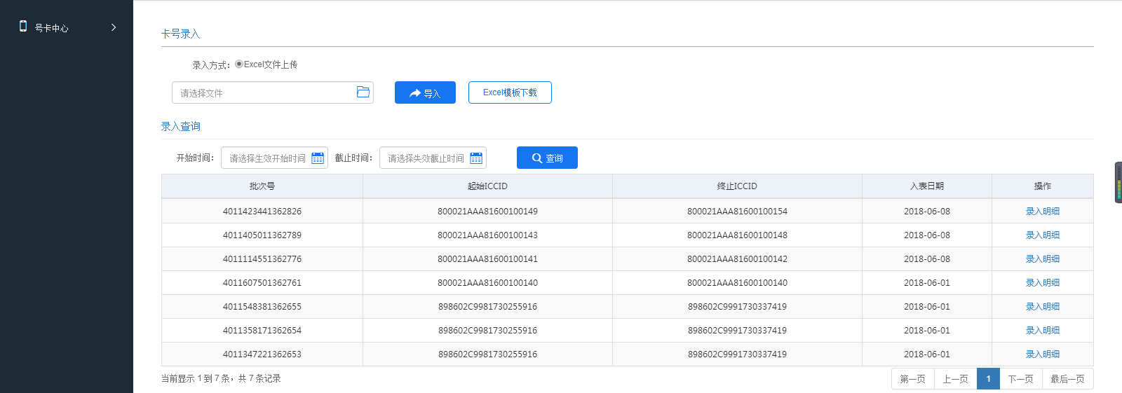

* + - 1. 账号信息维护：支持对账号信息的维护

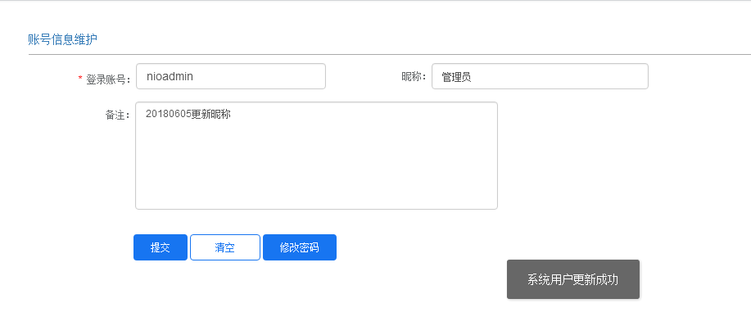

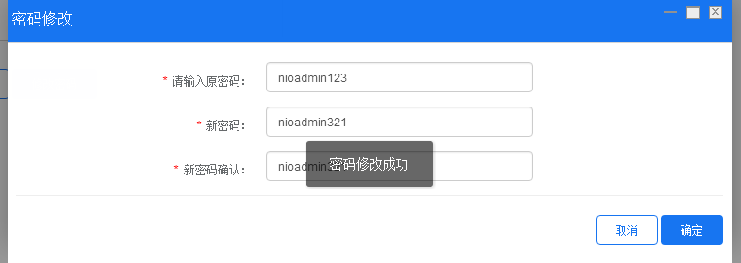

* + - 1. 告警配置：支持配置告警规格

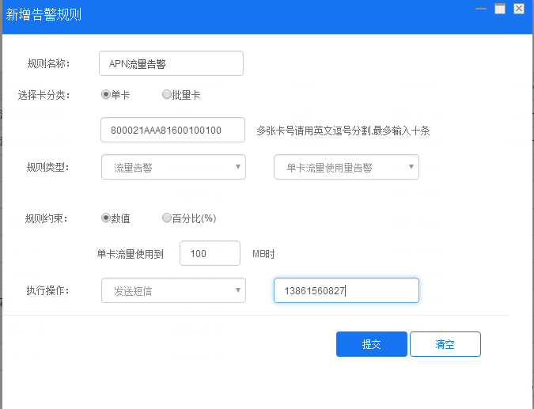

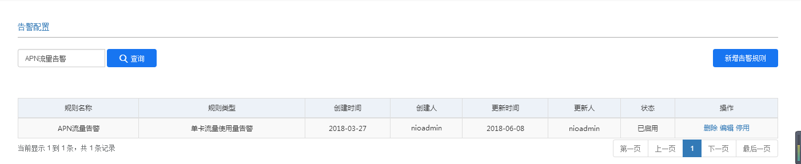

* + - 1. 告警信息查询：查询告警信息

